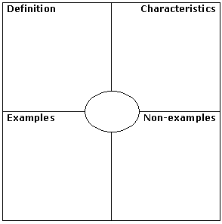

**Non-examples**

**Examples**

**Definition**

**Characteristics / Facts**